Всероссийская конференция «Юные техники и изобретатели»

УНИВЕРСАЛЬНЫЙ ПАЛЬЦЕВОЙ АНАЛИЗАТОР
ДЛЯ СЛЕПОГЛУХОНЕМЫХ

Автор: Потапов Дмитрий Геннадьевич,
учащийся МБОУ ДО Центр технического творчества “Городской” г. Липецка
Руководитель:
Самохин Юрий Петрович - педагог
дополнительного образования МБОУ ДО Центр технического творчества “Городской” г. Липецка

Липецк 2016
Оглавление:
- Введение 3-4
- Основная часть 5-8
- Заключение 9
- Библиография 10
- Приложения 11-19

Введение
На сегодняшний день по экспертным оценкам, в России более 14 тысяч слепоглухонемых. Людей, лишенных, по моему мнению, самого главного- общения в реальном времени с окружающим миром. Многое сделано и продолжаются разработки различных приспособлений и устройств для людей с этим недугом. Вот и я попытался внести свою лепту в этом направлении.
Мы пользуемся различными приборами с цифровой индикацией: часы, термометр, измеритель давления и количества ударов сердца и т.д. Поэтому разработка велась в направлении не изготовления отдельного прибора для слепоглухонемых , а в виде электронной приставки к любому уже существующему устройству с цифровой индикацией. Для демонстрации я изготовил действующую модель под названием пальцевой анализатор. Это устройство позволяет людям с ограниченными возможностями замерить температуру своего тела, а также температуру окружающей среды;определить степень освещенности в широком пределе: от полной темноты до яркого света, а также «слышать» т.е. определять звуковое окружение: включена ли музыка или идет разговорная речь.
Устройство полностью автоматизировано, не имеет выключателя. Положил палец на соответствующую кнопку (расположение их также продумано), устройство само включается и по количеству ударов по подушечке пальца определяет цифру, высвеченную в данный момент на термометре. Для каждой цифры есть своя кнопка. Если нужно повторить замер, необходимо приподнять палец и опустить на эту же кнопку.
Для определения освещенности есть своя кнопка. Если темно в комнате, то производится один удар в секунду, а при самом ярком свете до 20 ударов в секунду.
Для определения звукового сопровождения так же есть своя кнопка. По соответствующей вибрации определяется разговорная речь или музыка. При определенных навыках можно определить даже слоговое произношение.
По окончанию замеров устройство само отключается. Анализатор имеет небольшие габариты и полностью автономен.

Основная часть
В старинном городе под Москвой - Загорске- с 1963 года существует единственная в мире школа-интернат, где воспитываются дети, лишенные зрения, слуха и речи. Специально организованный учебный процесс, которым руководит Лаборатория обучения и воспитания слепоглухонемых детей института дефектологии. Академии педагогических наук дают выдающиеся результаты. Слепоглухонемые дети успешно овладевают программой средней школы, а некоторые из них уже закончили вузы.
Слепоглухонемой отдален от окружающих его вещей и от общества сплошной стеной молчания и темноты. Все свои представления о внешнем мире он может получить лишь посредством осязания. Слепоглухонемой ребенок- существо без человеческой психики, однако он обладает способностью развить её до самого высокого уровня. Для этого только нужно организовать общение ребенка с окружающим миром. Но как? Ведь этот мир для слепоглухонемого до начала его обучения пуст и беспределен, а вещи, которыми заполнена наша жизнь, не существуют для него в их функциях и назначениях. Ясно, что путь к познанию мира у такого ребенка один- через тактильно-двигательный анализатор.
Изобретено и продолжают разрабатываться множество средств общения и получения информации извне для слепоглухонемых. Вот и я своей разработкой пытаюсь внести свою лепту. Разработанная мною схема и изготовленный образец (см. прил.7,8) позволяет слепоглухонемому облегчить его общение с окружающим миром. При разработке учитывались такие факторы как простота, эксплуатация, доступность элементарной базы в случае повторения изготовления этого изделия и конечно учитывалось ценообразование, т.е. себестоимость предложенного изделия.
Рассмотрим работу анализатора по функциональной схеме (см. прил. 1).
Из схемы видно, что все функциональные узлы работают по электро-молоточкам и не зависят друг от друга. То есть можно измерить температуру одной рукой, в другой определять степень освещенности или разговорную речь. Благодаря рельефному расположению кнопок легкосориентироваться, какая кнопка за что отвечает. Еще одно преимущество в том, что устройство не имеет включателя. Самое сложное в изготовлении было разработать схему преобразования сегментно-цифровой индикации в количество ударов молоточка. Разработка велась так, чтобы можно было подсоединить приспособление к любому существующему прибору (часам, термометрам и т.д.).
Предлагаемое устройство имеет законченную конструкцию. В моем случае производится замер температуры человека или окружающей среды. Информация снимается с цифрового термометра, собранного внутри блока. Можно было бы вместо термометра собрать цифровые часы. Любая цифра, которую мы видим на цифровых индикаторах, получается из набора включенных сегментов (см. прил.6 ). Из таблицы видно, что для передачи цифры «8» нужно задействовать все семь сегментов. Проанализировав, пришел к выводу: чтобы передать информацию всего числового ряда от 0 до 9, можно обойтись и 5 сегментами (см. нижний ряд таблицы). Полученная информация о цифре поступает на преобразователь (см. прил. 2) сегментов индикации в двоичный код с помощью микросхемы К561ЛА7. Двоичный код по четырем типам управляет работой мультиплексора, выполненного на микросхеме К561КП2, который совместно с десятичным счетчиком на микросхеме К561ИЕ8 и генератором импульсов на микросхеме К561ЛН2 работает как преобразователь полученной информации в количество ударов молоточком. Сигнал, усиленный транзистором КТ972, поступает на электромагнит (молоточек). Кнопка КН1 замыкается, когда на соответствующую кнопку опускаем палец. Реальная схема намного сложнее.
Определитель освещенности выполнен на одной микросхеме К561ЛН2 (см. прил. 3). Фоторезистор меняет свое сопротивление из-за степени освещенности, этим самым изменяет частоту генератора, который выполнен на первых двух элементах. Полученные импульсы калибруются по длительности за счет цепочки С2 R1 и поступает на формирователь на последующие 2 логических элемента. Далее идет распределение. Чтобы управлять молоточком имеется в схеме транзистор КТ815, а чтобы производилась световая индикация служат последние 2 элемента и светодиод.(световая индикация нужна для контроля и настройки тем, кто обслуживает данное устройство ).
Датчик разговора (звука) также выполнен на домовой отечественной микросхеме К561ЛН2. Сигнал с микрофона поступает на предварительные усилители, которые выполнены на 3 первых элементах этой микросхемы. Далее сигнал поступает на усилитель, собранный на транзисторах КТ315 и КТ816, (см. прил. 3) нагрузкой которых является электромагнит и на световой индикатор, предварительно пройдя через 2 логических элемента.
Чтобы не пользоваться выключателем, разработана схема, которая подает питание на анализатор при нажатии на любую из 3 кнопок, и это питание остается включенным на 30 секунд, за счет наполнения энергии на конденсаторе 330 мкФ. (см. прил.4 ). По окончании этого времени закрывается транзистор КТ816 и он отключает всю схему анализатора. На этой плате расположен стабилизатор на 5В.
Термометр выполнен на микросхеме КР572ПВ2- это аналого-цифровой преобразователь с выводом информации на цифровой индикатор (см. прил.5). датчиком температуры является диод КД 503. Также предусмотрено подключение внешнего датчика для замера температуры человека, при это отключается внутренний датчик температуры. Точность показания термометра 0,2°. С пределом измерения от 0 до 50°.
Все устройство питается от двух аккумуляторов по 3,6 В. Имеется разъем для подзарядки аккумуляторов. Минимальное потребление не более 100мА.

Заключение
Универсальный пальцевой анализатор для слепоглухонемых способен облегчить людям с ограниченными возможностями общение с окружающим миром. Он может:
- Преобразовывать любую цифровую информацию в количество ударов молоточком по подушечке пальца;
- Измерять температуру от 0° до 50°(погрешность измерений ±0,2$°$) с помощью электронного цифрового термометра, собранного внутри модели, подтверждающей вышесказанное;
- Производить замеры не дольше, чем за 10 секунд;
- Измерять температуру человека с помощью выносного датчика.
Кроме того, предложенное устройство:
- Определяет интенсивность освещения от темноты до яркого света и переводит ее в удары молоточком (от 1 до 20 ударов в секунду);
- Определяет звуковую составляющую, т.е. можно различить разговорную речь от музыки;
- Имеет кнопку вызова обслуживающего персонала с радиусом действия до 50 метров.

Библиографический список:
- http://meduniver.com/Medical/Psixology/826.html
- http://texts.news/spetsialnaya-psihologiya-knigi/prichinyi-slepogluhotyi-34015.html
- Справочная книга радиолюбителя-конструктора. Издательство “Радио и связь” 2005г.
- Журнал “Радиоконструктор” ,№,№ 2000-2014
- Журнал “Радиолюбитель”, №,№ 2000-2014

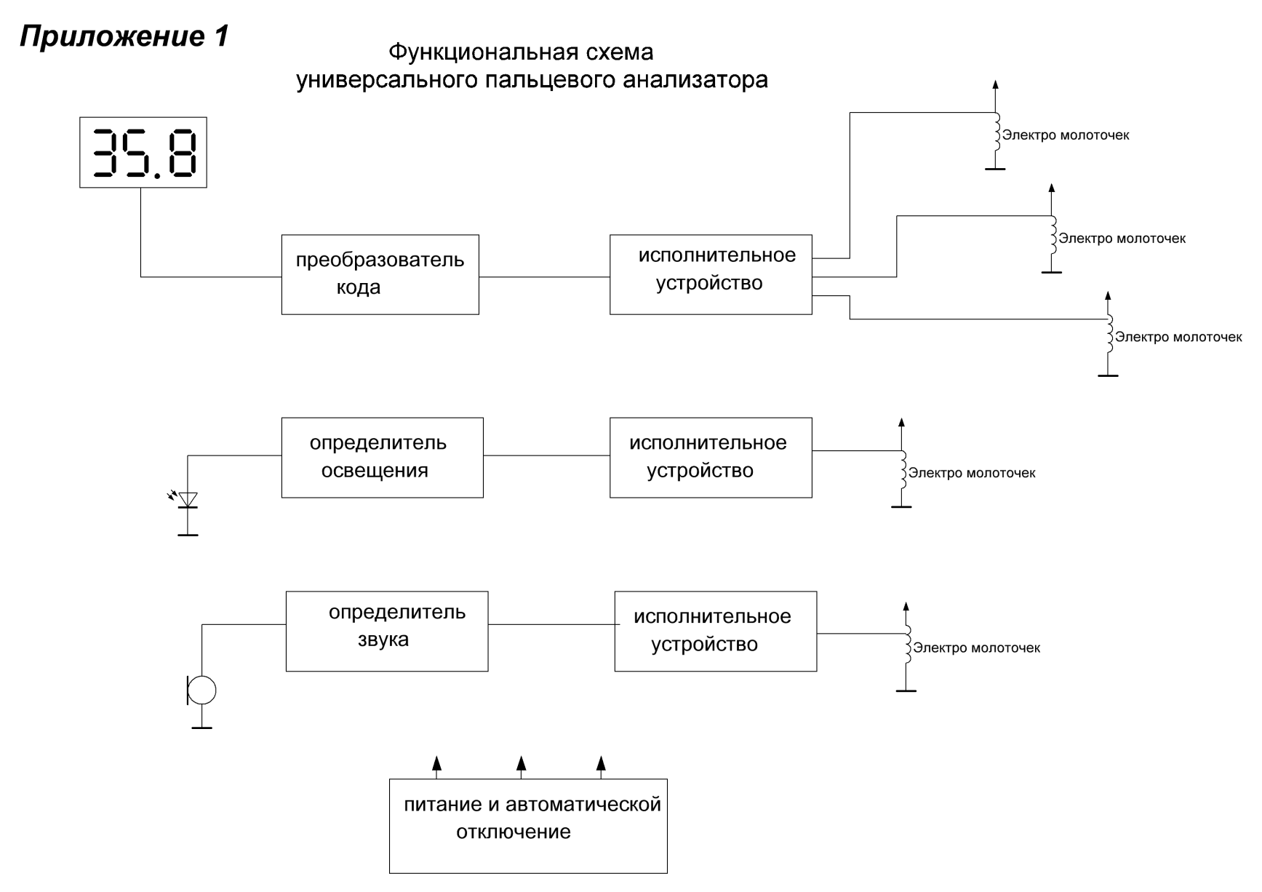

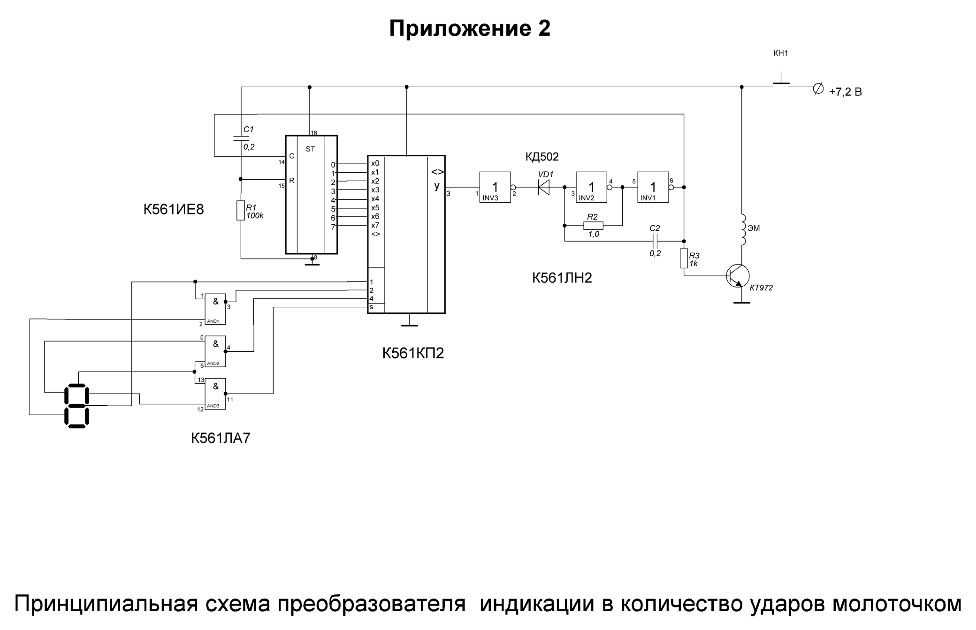

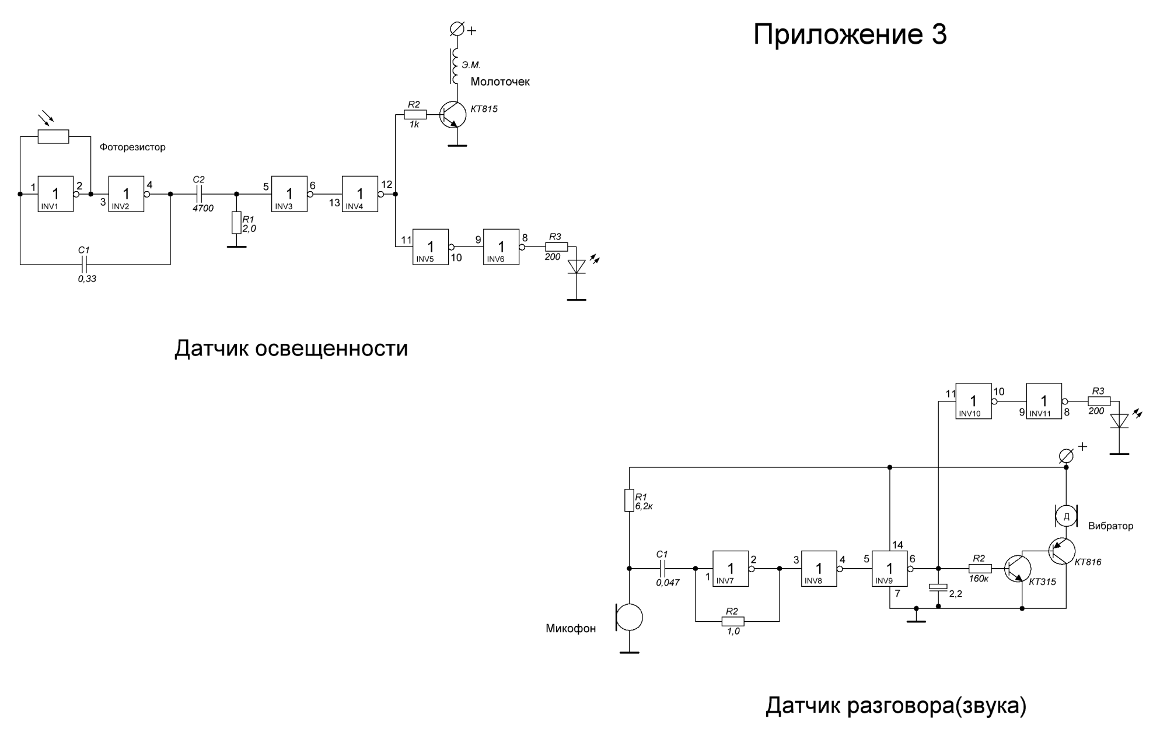
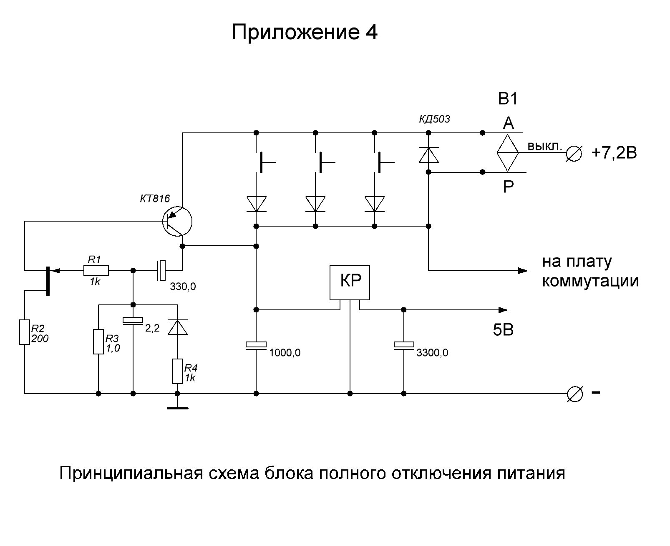
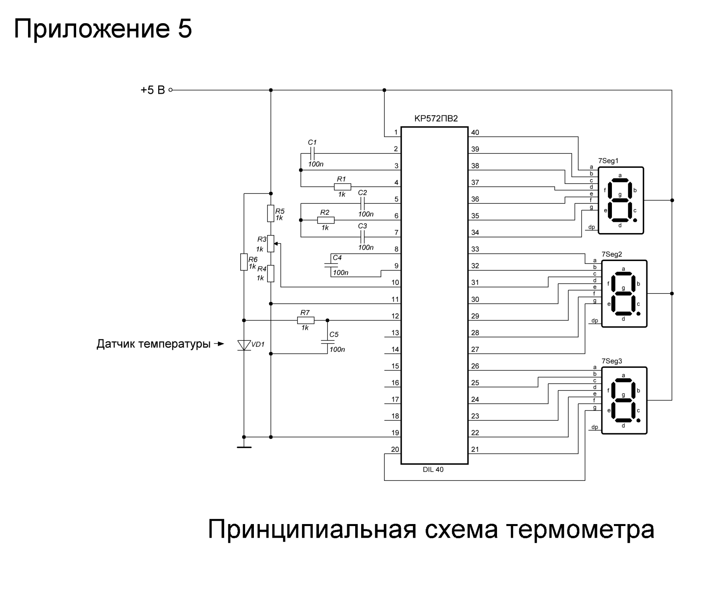

Приложение 6
1 | 2 | 3 | 4 | 5 | 6 | 7 | 8 | 9 | 0

Приложение 7

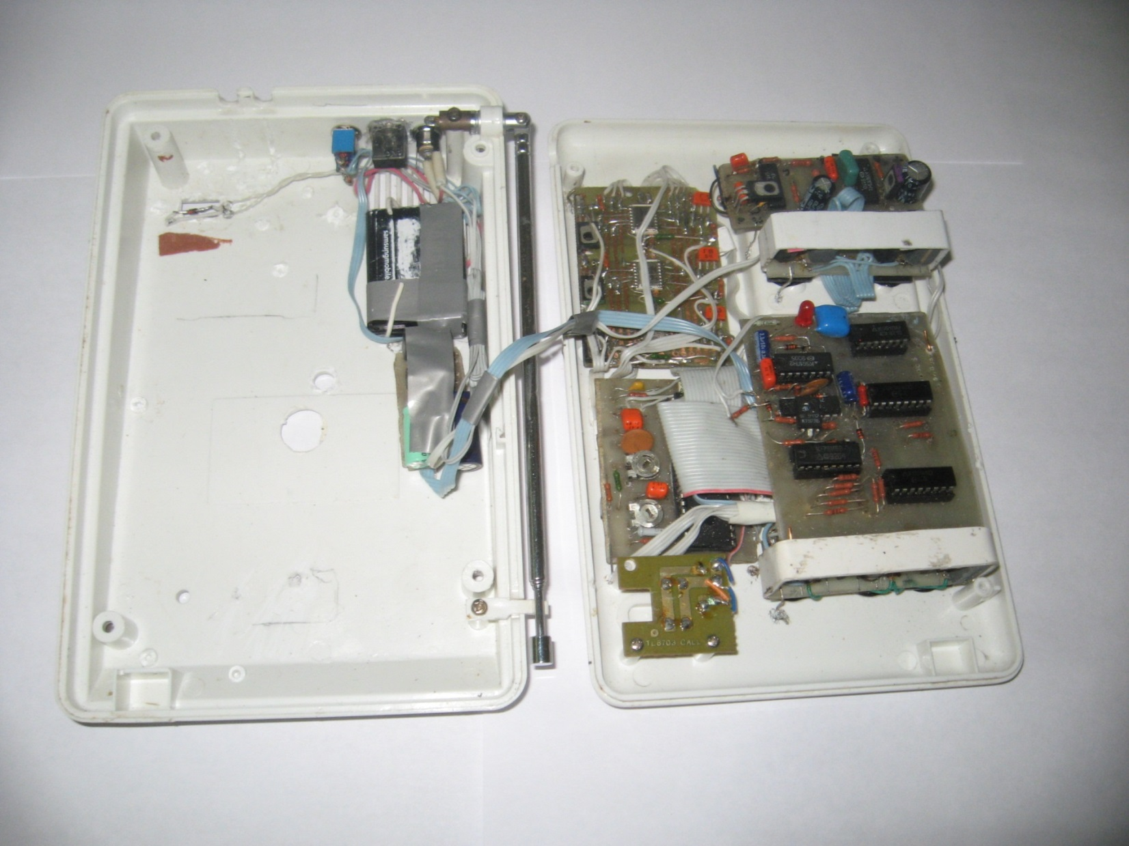

Приложение 8

